1. 下载花生壳<http://hsk.oray.com/download/>

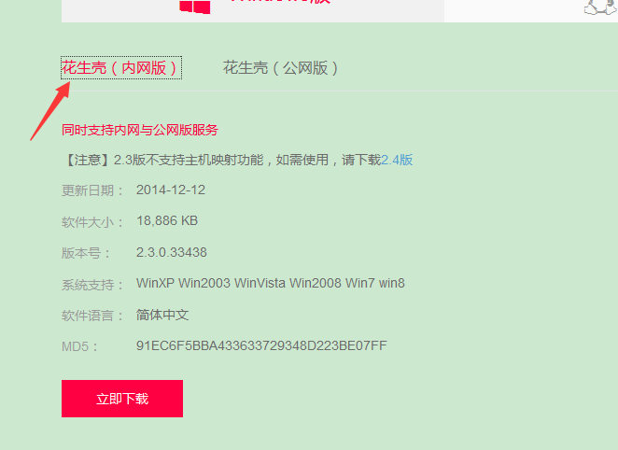

安装后，登陆ever006，密码18664795530

1. 添加映射

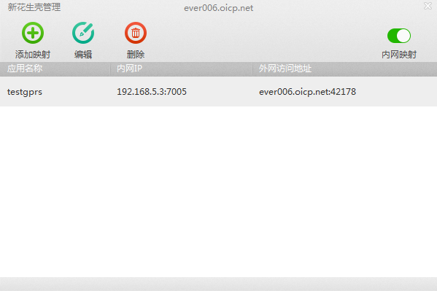

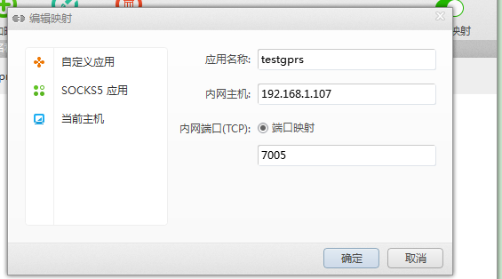

配置本机的IP地址为，域名不能少。

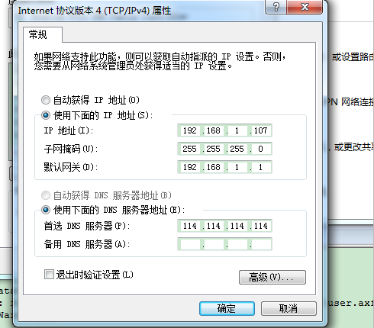

1. 打开PC端的网络监控软件，一般监控软件会自动找到本机配置的IP地址，这里是192.168.1.107，端口可由用户自定义设置。
2. 模块需要配置为域名访问方式，这里访问的域名是ever006.oicp.net,端口号为42178即可。